**Relatório do Projeto**

**Nome:** Grupo 2

**Membros:** Daniel Querido, Diogo Bugalho, Francisco Timóteo, Henrique Paulo, Manuel Neves e Raquel Custódio.

**Tarefa:** Elaboração do DER e descrição dos casos de uso

Este projeto destina-se à elaboração de um sistema para o refeitório do Cencal com o objetivo de facilitar a marcação das refeições de forma a colmatar alguns problemas existentes nesse processo. O DER é algo necessário estruturar o modelo da base de dados. Começámos por elaborar o DER e identificar as entidades e atributos, para de seguida, fazermos a listagem dos casos de uso.

**Casos de Uso**

**Administrador**

1. **Fazer Login:**

* Etapa para inserir o nome de utilizador e a password

1. Incluir a verificação de palavra passe.
2. No caso de erro de login, apresentar mensagem “Erro na validação do Login. Tente novamente”
3. **Consultar:**

* Permite consultar os dados respetivos ao Relatório.

1. **Imprimir Relatórios:** Com possibilidade de gerar um ficheiro PDF**.** São representados por tabela em que constam dados mensais e semanais existindo a possibilidade de consultar datas especificas através de tabelas. Terá a lista dos Cursos com os respetivos alunos.
2. **Editar:**

* Permite editar os dados inseridos pelo administrador até ao momento.

1. **Calendário de Refeições:** Este poderá ser editado devido a um evento esporádico nas datas, como por exemplo, o caso de pontes.
2. **Editar Calendário dos Cursos:** Este poderá ser editado pois nem todos os cursos têm o mesmo tempo de duração e o mesmo horário.
3. **Editar Dados associados ao Cartão (N_cartão, NIF_aluno):** Este processo permite a edição de dados devido ao facto de os cartões serem transmissíveis depois do termino do curso. (**include** ler o cartão para a recolha do número do mesmo).

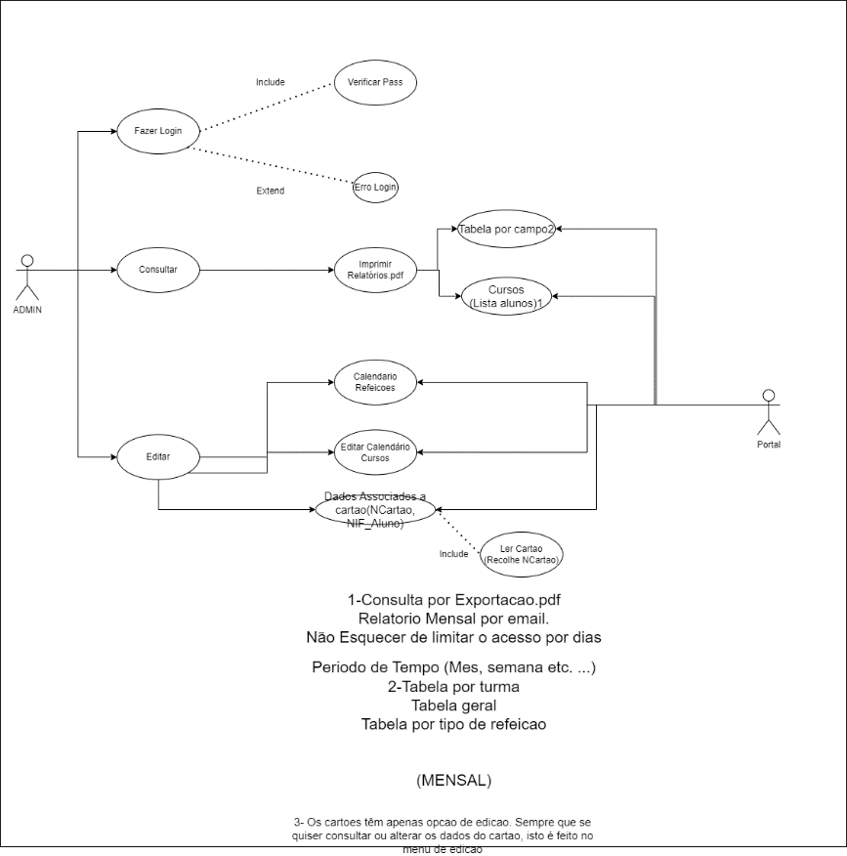

**Descrição DER**

**Menu Mensal**

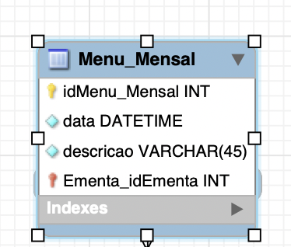

**Descrição:** é uma ementa parcial gerada a partir do menu base. É neste menu que são feitas alterações a ementa.

**Informação guardada:**

* id de menu mensal – Variável INT;
* data em formato - datetime;
* descrição da ementa – Variável CHAR;
* id da ementa base(chave estrangeira) – Variável INT.

**Ementa**

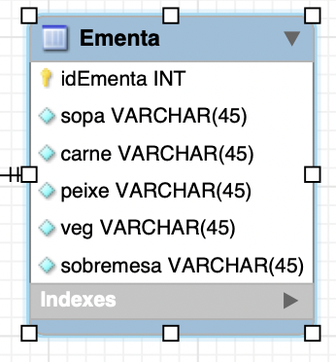

**Descrição:** é a ementa “geral” para o refeitório do Cencal, que contem informação de todos os pratos e onde é possível ver a rotatividade dos mesmos.

**Informação guardada:**

* id de ementa – Variável INT;
* descrição de todos os pratos:
  + sopa – Variável CHAR;
  + carne – Variável CHAR;
  + peixe – Variável CHAR;
  + vegetariano – Variável CHAR;
  + sobremesa – Variável CHAR.

**Turma**

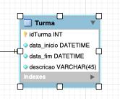

**Descrição:** a tabela irá guardar informação relativa ao curso.

**Informação guardada:**

* data de inicio – (uso do Date Time);
* data de fim do curso – (uso do Date Time);
* id de turma – Variável INT;
* descrição (nome do curso) – Variável CHAR.

**Formando**

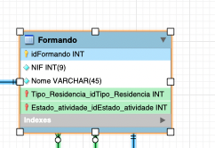

**Descrição:** a tabela irá guardar informação relativa ao formando. Devido ao relacionamento entre formando e turma ser **N:N**, é necessário criar outra tabela (**Turma_has_Formando**).

**Informação guardada**:

* NIF do aluno – Variável INT;
* id do formando – Variável INT;
* Nome – Variável CHAR;
* id_tipo de residência(chave estrangeira, representa residente ou não residente, e é definido por 0 ou 1) – Variável INT;
* Estado de atividade (ativo e inativo definido por 0 ou 1) – Variável INT.

**Considerações**: Consideramos não especificar tipo de regime (diurno vs. noturno) porque esse dado vai ser filtrado antes de exportar os dados para a base de dados que iremos criar. Os alunos do regime noturno não jantam nem almoçam no Cencal.

**Turma_has_formando**

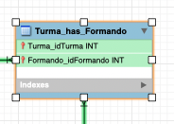

**Descrição:** tabela tipo que resulta do desdobramento de N:N entre turma e formando.

**Informação guardada:**

* Id de turma – Variável INT;
* Id do formando – Variável INT.

**Estado_atividade**

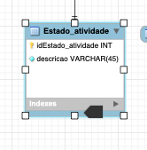

**Descrição:** Permite saber se o formando se encontra a frequentar um curso (ativo ou inativo)

**Informação guardada:**

* id de estado de atividade (representado por 0 ou 1) – Variável INT;
* descrição – Variável CHAR.

**Tipo_Residencia**

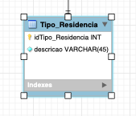

**Descrição:** Permite saber se o formando tem residência temporária no cencal

**Informação guardada:**

* id tipo_residencia(será representado por 0 ou 1) – Variável INT
* descrição – Variável CHAR

**Cartao**

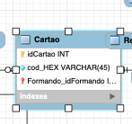

**Descrição:** permite aceder ao número do cartão e a quem pertence

**Informação guardada:**

* idCartao – Variável INT;
* cod_Hex – Variável CHAR;
* id_formando(chave estrangeira derivada da tabela formando) – Variável INT.

**Registo de Marcação**

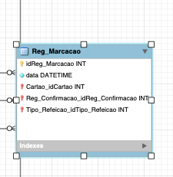

**Descrição:** Permite saber o número de registo da marcação do almoço, cartões associados e tipos de refeição.

**Informação Guardada**:

* id de registo de marcação – Variável INT;
* data – Uso do DATE TIME;
* id do cartão – Variável INT;
* registo de confirmação – Variável INT;
* id do tipo de refeição – Variável INT

**Considerações:** Na marcação, vamos introduzir uma validação da confirmação que está inicializada a zero (não confirmada). Quando o formando se desloca ao refeitório para validar a refeição, esse valor passa a um e a refeição está confirmada.

**Tipo de Refeição**

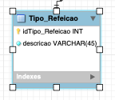

**Descrição:** vai indicar que refeição o aluno escolheu.

**Informação guardada:**

* id do tipo de refeição – Variável INT
* descrição – Variável CHAR

**Registo de Confirmação**

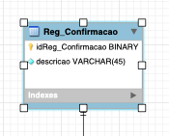

**Descrição:** Vai mostrar a confirmação da refeição.

**Informação guardada:**

* id de registo de confirmação – Variável INT;
* descrição – Variável CHAR.

**Administrador:**

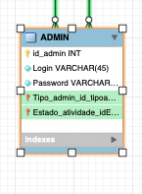

**Descrição:** tabela que contem a informação referente ao administrador.

**Informação guardada:**

* id do administrador – Variável INT;
* login – Variável CHAR;
* password – Variável CHAR;
* tipo de administrador (chave estrangeira derivada do Tipo_admin) – Variável INT;
* estado de atividade (chave estrangeira derivada do Estado_atividade) – Variável INT.

**Considerações:** Criação da figura de super administrador, que cria outros administradores. Para efeitos de rastreabilidade, vai ser armazenada informação acerca de quem são os administradores.

**Dias_Excluidos**

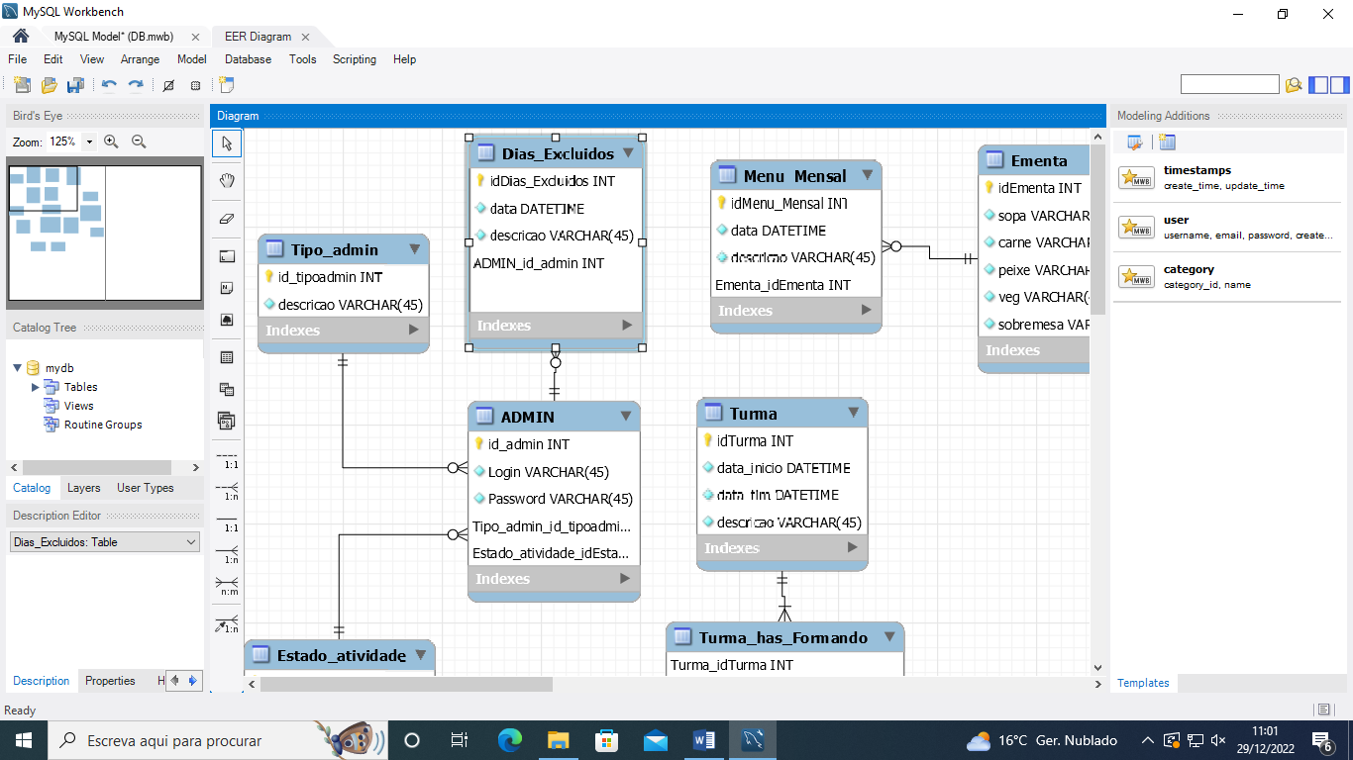

**Descrição:** tabela que contém informação dos dias alterados.

**Informação guardada:**

* id dias_excluídos – Variável INT
* date – DATETIME
* descrição – Variável CHAR

**Considerações:** considerámos que era essencial usar uma tabela para colocar a informação dos dias alterados esporadicamente.

**Tipo de Administrador**

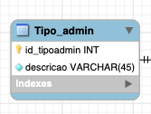

**Descrição:** Tabela que vai especificar os administradores.

I**nformação guardada:**

* id do tipo de administrador – Variável INT;
* descrição associada ao tipo (super admin, aprovisionamento entre outros) – Variável CHAR.

**Estado de Atividade**

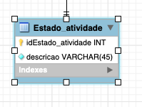

**Descrição:** Tabela que vai registar a atividade os administrados (ativo ou inativo, representados por 0 e 1).

**Informação guardada:**

* id de estado de atividade – Variável INT;
* descrição – Variável CHAR.

**ETL**

O que é ETL?

ETL é um tipo de **integração de dados com três etapas**, usado para combinação de dados de fontes diversas. A sigla ETL resume 3 processos de tratamento de dados:

* Extração;
* Transformação;
* Carregamento.

Portanto, entendemos por ETL os **softwares** que realizam a sistematização, **tratamento e limpeza de dados**. Esses dados podem ser extraídos de diversos sistemas para a inserção em um [Data Warehouse](https://www.significados.com.br/data-warehouse/) ou Data Mart.

Como funciona?

**Extração**

A primeira etapa é extrair os dados dos diversos sistemas de uma organização (OLTP). A partir disso, os dados são conduzidos para uma staging area, ou seja, área de transição. Assim os dados extraídos serão **convertidos para um único formato.**

**Transformação**

Em segundo lugar, a etapa de transformar envolve a limpeza dos dados. Nessa fase os dados extraídos serão tratados, padronizando e **corrigindo erros e inconsistências**. Dessa forma, os dados passam por uma transformação de acordo com as regras do negócio, para que **possam ser analisados**.

**Carregamento**

Assim que os dados são devidamente tratados na etapa de transformação, podemos partir para o carregamento. Então, nessa fase os dados são transmitidos, realizando a carga de dados no Data Warehouse.

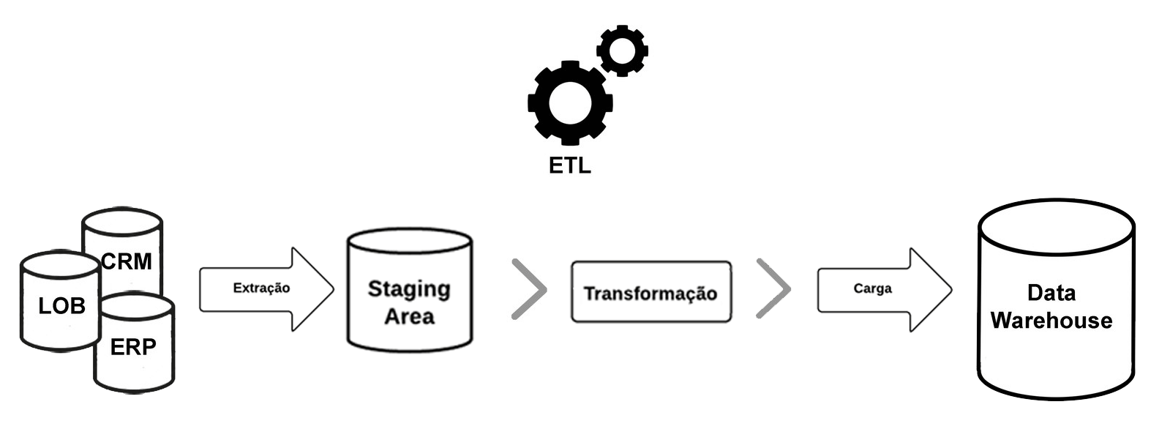

**Softwares ETL**

* Jasper;
* Talend;
* Apache Camel.

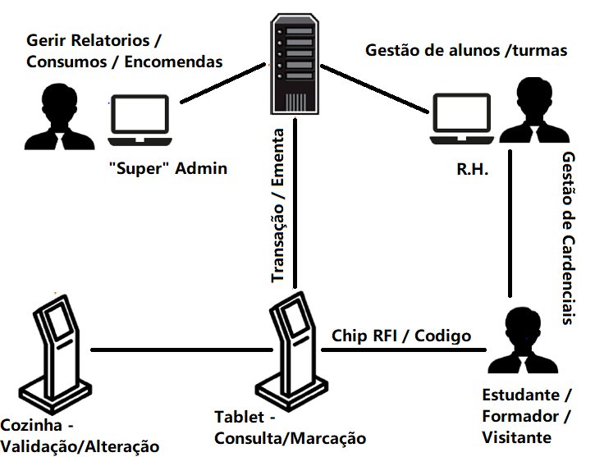**Análise de caraterísticas/funcionalidades de topo para este tipo de software**

**Principais funcionalidades:**

1. **Gestão e planeamento da ementa:**

O sistema efetua a rotação semanal automática das ementas (das 4 disponíveis) e permite retificação ou alterações aplicáveis apenas na semana em vigor;

1. **Integração de sistemas de identificação:**

Utilização de sistemas RFID permite uma solução de baixo custo / alta rentabilidade, para alem de ser “user friendly”. Para alem disso, a existência deste sistema, permite garantir que a contagem das refeições seja o mais precisa possível;

1. **Gestão de recursos alimentares:**

Os dados de refeições consumidas (marcação + levantamento) tem de ser registadas com precisão e pretende-se que os dados estejam organizados para fazer um cruzamento entre as projeções (marcações) e consumo real (levantamento). Isto ajuda os administradores/gestores a garantir a ocorrência mínima de desperdício e minimizar os custos. A existência de relatórios semanais/mensais permite a que possa existir uma previsão mais “real” do volume dos recursos a encomendar;

1. **Gerir as credenciais ativas:**

O objetivo é conseguir atualizar o sistema de forma célere, para evitar a existência de duplicações de utilizadores, bem como a projeção indevida de elementos na base de dados;

**TECNOLOGIAS ENVOLVIDAS:**

Identificação por Radio Frequência (RFID): As tecnologias de identificação rápida tem permitido um melhor manuseamento de materiais alimentares (tanto em bruto, como em estado processado). Os dispositivos RFID, são uma tecnologia alternativa que tem o potencial de substituir o código de barras “universal” (UPC). Estes dipositivos permitem a identificação do objeto/individuo a distância – sem necessidade de uma linha de visão desimpedida. Tradicionalmente, os códigos de barras são usados como forma de automatizar o processo de identificação. Apesar de menos dispendiosos, eles requerem uma linha de visão desimpedida entre o leitor e a superfície do código, enquanto que com esta tecnologia – o processo apenas requer proximidade ao sensor em questão.

**SOFTWARES De Licença gratuita:**

**JADAKtech – *ThingMagic Universal Reader Assistant*:**

Produto (DEMO) multiplataforma, que permite criar uma interface robusta e para leitores RFID.

**Funcionalidades:**

* **Leitura/Escrita –** Controlo de tempo, filtragem de tags, alcance da antena;
* **Métricas de Performance –** Exibe o número de tags únicas, taxa de leitura e resposta;
* **Ajuste de Performance –** Permite controlar a “força” de leitura, alcance da deteção, população total registada (tags);
* **Opções de Visualização** – Controlo do tamanho da fonte, formato data/hora, formato EPC, e customização das tabelas;
* **Diagnósticos de Leitura –** estado do leitor, versionamento de firmware / hardware;

**Aplicabilidade:**

Aplicações mobile (tablets e portáteis);

Aplicações fixas (quiosques);

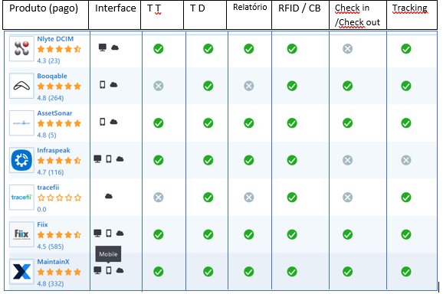

Falta implementar tabela código temporário.

Falta tabela de comparação de ferramentas ETL open Source.

Nota: Código temporário (6 digitos) é gerado pelo utilizador e armazenado na base de dados.